Bogotá D.C., 21 de septiembre de 2017

Doctor
CARLOS ARTURO CORREA MOJICA
Presidente Comisión Primera
H. Cámara de Representantes
Ciudad

Asunto: Informe de ponencia negativa para primer debate al Proyecto de Acto Legislativo No. 017 de 2017 Cámara – 005 de 2017 Senado “por medio del cual se crean 16 circunscripciones transitorias especiales de paz para la Cámara de Representantes en los períodos 2018-2022 y 2022-2026”.

Respetado Señor Presidente:

De conformidad con el encargo de la Mesa Directiva y con los artículos 144, 150 y 156 de la Ley 5 de 1992, me permito presentar informe de ponencia negativa para primer debate al Proyecto de Acto Legislativo No. 017 de 2017 Cámara – 005 de 2017 Senado “POR MEDIO DEL CUAL SE CREAN 16 CIRCUNSCRIPCIONES TRANSITORIAS ESPECIALES DE PAZ PARA LA CÁMARA DE REPRESENTANTES EN LOS PERÍODOS 2018-2022 Y 2022-2026”.

- Trámite de la Iniciativa

El día dos (2) de mayo del presente año, el entonces Ministro del Interior doctor Juan Fernando Cristo Bustos radicó ante la Secretaría General del Senado de la república el Proyecto de Acto Legislativo No. 017 de 2017 Cámara – 005 de 2017 Senado “por medio del cual se crean 16 circunscripciones transitorias especiales de paz para la Cámara de Representantes en los períodos 2018-2022 y 2022-2026”.

El Proyecto de Acto legislativo inició su trámite en la Comisión Primera del Senado, donde fueron designados como ponentes los senadores Roy Barreras, Roberto Gerlein, Carlos Motoa, José Obdulio Gaviria, Juan Manuel Galán, Doris Vega, Claudia López y Alexander López. El senador Gaviria presentó ponencia negativa, sin embargo, fue derrotada, y el pasado 6 de junio fue aprobado en primer debate, en el mismo sentido fue discutida y aprobada el proyecto por la plenaria del senado el 25 de julio.

Una vez realizado el tránsito a Cámara, por instrucciones de la honorable Mesa Directiva de la Comisión Primera Constitucional Permanente de la Cámara de Representantes, dentro del marco del Procedimiento Legislativo Especial para la Paz establecido en el Acto Legislativo No, 01 de 2016 y mediante Oficio No. C.P.C.P 3.1 – 0210 – 2017 de fecha 4 de septiembre de 2017, fui designado como ponente para primer debate del presente proyecto.

- Audiencia pública

A pesar de la importancia del proyecto, y de las repercusiones de tipo constitucional y democrático, resulta inquietante porque no se ha realizado una audiencia pública donde participen importantes agentes que adelantaran los procesos de inscripción, elección y selección de candidatos e incluso actores como: la población y las autoridades civiles y políticas que viven en estos territorios, la Registraduría Nacional Electoral, la Misión de Observación Electoral, el Consejo Nacional Electoral, la Procuraduría General de la Nación, la Defensoría del Pueblo, la Fiscalía General de la Nación, la Contraloría General de la República y la Academia, ya que son instituciones que deben ser escuchadas antes, para poder realmente discutir y votar la presente iniciativa, obedeciendo a criterios técnicos serios y no solo a la coyuntura de seguir complaciendo a las Farc en todas sus solicitudes.

Más inquietante resulta que, una vez solicite la práctica de la audiencia pública el 12 de septiembre, y que pasaron dos sesiones sin que se aprobara, solo hasta el día 19 de septiembre que la comisión votó que se realizara la audiencia, al mismo tiempo el gobierno dio la orden de radicar la ponencia positiva, con el único fin de entorpecer la práctica de la misma.

- Consideraciones generales sobre el proyecto.

Con la finalidad de implementar el punto 2.3.6 del Acuerdo Final, el Gobierno mediante el procedimiento de fast track presentó el proyecto de acto legislativo ante éste órgano, en el que busca crear en las zonas afectadas por el conflicto una medida transitoria consistente en crear un total de 16 Circunscripciones Transitorias Especiales de Paz, para la elección de un total de 16 Representantes a la Cámara de manera temporal y por 2 períodos electorales.

No obstante, este mecanismo no es más que una fachada para que la guerrilla de las Farc siga afianzando su poder político en las zonas en las cuales ha tenido mayor influencia, y control territorial, garantizándole ahora el Gobierno un tranquilo tránsito de la ilegalidad a curules en la Cámara de Representantes, sin necesidad de someterse a un verdadero proceso electoral, vulnerando principios constitucionales y electorales como la igualdad y el respeto de la soberanía popular elementos básicos de un Estado Democrático.

- Consideraciones especificas por las cuales debe ser archivado el Proyecto:

- Los Candidatos solo pueden ser inscritos por organizaciones de víctimas, grupos significativos de ciudadanos, campesinos, organizaciones sociales, incluyendo mujeres:
Con la creación de estas 16 circunscripciones, y según el informe presentado por la MOE, resulta que el promedio de participación nacional en las pasadas elecciones a la Cámara de Representantes fue del 44% es decir 14.405.043 votos, de los cuales la votación en los municipios donde se concentraran las nuevas 16 circunscripciones de paz representó el 11.5% del total de la votación, es decir 1.656.580 votos.
Esta situación es realmente preocupante, porque estos nuevos candidatos surgirán de territorios donde históricamente las Farc han ejercido control territorial, practicado actos de terrorismo, cultivos ilícitos y minería criminal y aunque se escudarán en que no serán inscritos por su partido, seguramente se impondrán por las nuevas organizaciones que surjan.
A su vez, preocupa que la MOE advierta que en los casos en que coincida la circunscripción especial de paz con territorios étnicos, se puedan inscribir candidatos por los consejos comunitarios, los resguardos y autoridades indígenas, y por las kumpañy, esto debido a que existe una desactualización de las bases de datos oficiales que determinan la existencia de estas organizaciones, e igualmente, a la incertidumbre sobre los requisitos que las organizaciones interesadas en postularse a estas circunscripciones deben cumplir para candidatizarse.
Y tal vez el problema más grave será, el riesgo de que se use a estas organizaciones como fachada para avalar a candidatos que no representan realmente los intereses de estas comunidades, ante lo cual se requerirá un control riguroso de parte de las autoridades electorales quienes ni siquiera han sido escuchadas en audiencia pública.
Cabe resaltar que, si realmente lo que se pretende es buscar la representación de las propias víctimas en estas 16 circunscripciones, existe una contradicción ya que fui autor de una proposición en el proyecto de acto legislativo de reincorporación política de las farc, que consagró las 5 curules en senado y 5 en cámara para las farc, donde propuse la creación de 5 curules adicionales en cámara y en senado, para las víctimas de las farc y como no contaba con el aval del gobierno ni siquiera fue discutida y votada en comisión.

En el mismo sentido, según cifras del registro histórico de víctimas de la Unidad para la Atención y Reparación Integral a las Víctimas, existen 8.532.636 víctimas, de las cuales según el informe de la MOE las víctimas de las circunscripciones especiales representan solamente el 36% del total nacional siendo 3.071.749 las víctimas que serian representadas, pero un total de 5.460.887 es decir el 64% de las víctimas no están representadas en los candidatos que surjan de estas 16 circunscripciones especiales.
Por si fuera poco, este acto legislativo establece la práctica de un doble ejercicio al sufragio, en el entendido que consagra: “Los ciudadanos podrán ejercer su derecho al voto en las circunscripciones transitorias especiales de paz, sin perjuicio de su derecho a participar en la elección de candidatos a la Cámara de Representantes en las elecciones ordinarias.” Situación que es abiertamente inconstitucional, y violatoria del derecho a la igualdad, contradiciendo los postulados que ha establecido la Corte Constitucional respecto a los principios y garantías del derecho al voto, ya que está otorgando una doble connotación a los ciudadanos que se encuentren en estas circunscripciones, es decir ahora existen unos ciudadanos de primera y de segunda categoría, los que pueden votar dos veces y verse representados por dos candidatos en la Cámara de representantes, y el resto de los ciudadanos colombianos quienes solo podrán ejercer su derecho al sufragio por una vez y por un solo candidato.

En este sentido, mientras la Constitución Política en los artículos 40, 103 y 258 establece las garantías que deben existir cuando se ejerce el derecho al voto, como que se realice sin ningún tipo de coacción, en forma secreta, con garantías de igualdad, determinando que: “La Organización Electoral suministrará igualitariamente a los votantes instrumentos en los cuales deben aparecer identificados con claridad y en iguales condiciones los movimientos y partidos políticos con personería jurídica y los candidatos”, este acto legislativo discrimina y separa, permitiendo una doble participación en el certamen electoral para algunas personas, que están residiendo donde históricamente se han encontrado las Farc, Eln, Bacrim, cultivos ilícitos, minería ilegal y cuanta actividad ilegal ha existido en el territorio colombiano.

Así las cosas, la Corte Constitucional en sentencia C-1110 de 2000, reconoce que la democracia tiene su fundamento en “El principio de UNA PERSONA UN VOTO” consistente en que “las distintas personas gozan de una igual dignidad, por lo cual, sus intereses y preferencias merecen una igual consideración y respeto por parte de las autoridades. La articulación de estos principios de igualdad y participación, que son consustanciales a una democracia fundada en la soberanía popular, comporta una consecuencia elemental, que tiene una importancia decisiva: todos los ciudadanos son iguales y su participación en el debate público debe entonces tener el mismo peso, que es el fundamento de la regla “una persona un voto”, que constituye la base de una deliberación democrática imparcial. En efecto, si los votos de cada individuo tienen el mismo valor, entonces el procedimiento democrático debe conferir idéntico peso a los intereses, valores y preferencias de cada individuo, lo cual potencia la posibilidad de que por medio de una deliberación democrática vigorosa pueda alcanzarse verdaderamente una solución justa e imparcial”.

Igualmente, en sentencia C 522 de 2002, la Corte consagró que: “Si los votos configuran la base de la deliberación democrática y participativa entonces los procedimientos democráticos no pueden crear mecanismos de distinción o preferencias porque atentan contra la igualdad de las personas al conferir diferente peso a los intereses, preferencias y valores de los individuos, lo cual impide que en el proceso democrático se alcancen decisiones legítimas”.

Aunado a lo anterior, persiste el problema de la cedulación en gran parte de los municipios, la MOE asegura que de los 1122 municipios que tiene Colombia, 214 tienen déficit de cedulación, de los cuales, si 167 integraran las circunscripciones de paz, 77 de ellos tienen un déficit de cedulación que debe ser atendido, es decir, que el 46% de los municipios donde funcionarán las circunscripciones de paz necesitan políticas de cedulación de su población antes de acudir a las urnas.
Una consideración adicional, que debe atenderse es la falta de acceso a los puestos de votación de los municipios que conformaran las 16 circunscripciones de paz, la MOE en su informe aseguró que 360 municipios en todo el país tienen dificultad de acceso a puestos de votación, de los cuales 116 (el 32%) están en las circunscripciones de paz, es decir que la enorme mayoría de circunscripciones de paz está compuesta por municipios donde parte de la ciudadanía puede tener los puestos de votación demasiado lejos para poder ejercer su derecho al voto.

Otro factor determinante son los índices de violencia política y social en las circunscripciones especiales de paz, ya que hechos delictivos como: amenazas, secuestros, desapariciones, atentados y asesinatos cometidos en contra de candidatos a cargos de elección popular, funcionarios públicos de elección popular; altos funcionarios de las administraciones a nivel nacional, departamental y municipal; líderes políticos y dirigentes de partidos; fueron monitoreados por el Observatorio de Violencia Política y Social de la Moe presentando los siguientes resultados:
“Entre enero de 2016 y abril de 2017, en las circunscripciones especiales se presentaron 160 hechos de violencia política, social y comunal, que, en comparación con los 444 hechos registrados en todo el territorio nacional, demuestra que las víctimas de las circunscripciones especiales representan el 36% del total nacional, y que hechos como las amenazas 69 y los asesinatos 56, son los hechos que más se registran en estos municipios”.

“De los 167 municipios que componen las 16 circunscripciones, 65 de ellos (39%) reportaron algún tipo de hecho violento, los municipios de El Doncello (Caquetá), Caloto (Cauca) y Montelíbano (Córdoba) son los municipios con más hechos violentos, sin embargo, de los tres, Caloto presenta el mayor número de asesinatos”.

“Respecto de la Violencia Política, el 37,4% de las víctimas registradas desde 2016 a nivel nacional estaban en las Circunscripciones Especiales, debido a que la mayoría de los atentados y secuestros contra políticos que ha habido en el país han sucedido en estos territorios”.
“Por su parte la violencia social en las Circunscripciones Especiales representa exactamente la tercera parte de los hechos de violencia social en todo el país, evidenciando que la mitad de los líderes sociales asesinados desde 2016 provienen de los municipios cobijados por las circunscripciones de paz.”
Es decir, que la realidad de las “circunscripciones de paz” son: violencia, bacrim, Eln, Farc, disidentes de Farc, cultivos ilícitos, minería ilegal, falta de cedulación y desactualización de datos.
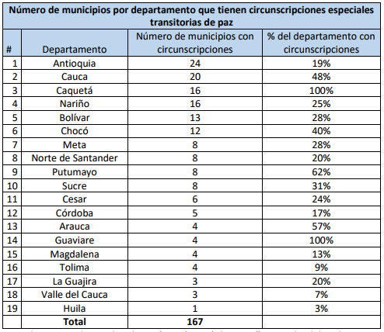

- LAS CIRCUNSCRIPCIONES ESPECIALES DE PAZ, TERRITORIOS DE NARCOTRÁFICO.
Zonas de cultivos ilícitos
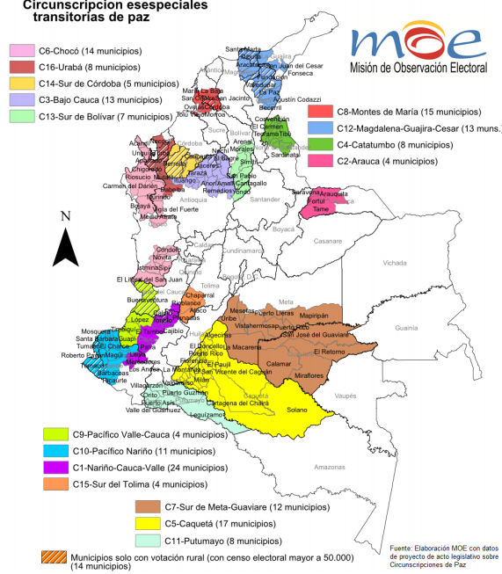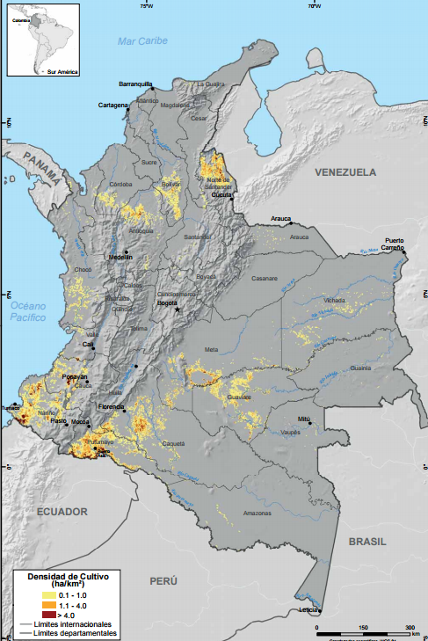
Según los estudios realizados por la Oficina de las Naciones Unidas contra la Droga y el Delito- UNDOC- los cultivos de coca en Colombia sufrieron un fuerte incremento al pasar de 96.000 ha en 2015 a 146.000 ha en 2016, es decir, hubo un incremento del 52%, en los territorios que históricamente ocupó las Farc y en los que se ubicaron las Zonas Veredales Transitorias.
Más alarmante aun, son los datos de la Oficina de Política Nacional para el Control de Drogas de Estados Unidos en la que aseguran que en 2016 en Colombia se sembró una cifra récord de 188.000 hectáreas de hoja de coca con un potencial de producción de 700 toneladas de cocaína pura, en las zonas de control territorial de las farc.
Respecto a lo anterior, en el informe de la UNDOC se indica que la problemática del crecimiento de los cultivos se localiza en 10 municipios, en los que se concentra el 48% del área sembrada de coca, es decir, 70.79 ha, los cuales una vez más coinciden con la creación de las 16 circunscripciones de paz, en las que se encuentran: Tumaco, Tibú, Puerto Asís, El Tambo, Valle del Guamuez, Sardinata, El Tarra, Barbacoas, San Miguel y Orito.
La UNDOC advierte igualmente, que en estos territorios las economías ilícitas han ido permeando indirectamente las economías lícitas locales, creando un cierto grado de dependencia.
Por otra parte, según el informe de la Misión de Observación Electoral, para el 2015 el 76% de los municipios con circunscripciones especiales tienen cultivos ilícitos siendo estos territorios los que han concentrado más de la mitad de la coca cultivada en el país.
En los territorios más afectados por cultivos de coca (particularmente en Nariño, Cauca y Catatumbo), el control de la cadena de drogas (producción, transformación y comercialización) ha venido reflejando una relación cada vez mayor de los cultivadores, con las etapas de transformación y comercialización; situación que produce una mayor dependencia económica y social de la actividad, dificultando las acciones del Estado para corregir esta situación.
En razón a lo anterior, vemos como por la falta de presencia institucional y estatal la economía de estas regiones se ha basado en la cadena del narcotráfico, razón por la cual gran parte de la población se ha dedicado a este negocio.
Por otra parte, casi en la totalidad de las circunscripciones de paz, además de ser territorios en los que siempre han operado las Farc, el control territorial también se lo disputan otros grupos armados ilegales, lo que nos lleva a concluir que estas curules fácilmente pueden caer en manos de grupos guerrilleros, bandas criminales, bandas de narcotraficantes o que por medio de las organizaciones sociales o movimientos ciudadanos las Farc accedan a más curules en el legislativo a parte de las 10 que ya tienen garantizadas.

- LAS CIRCUNSCRIPCIONES ESPECIALES DE PAZ, TERRITORIOS DE MINERIA CRIMINAL

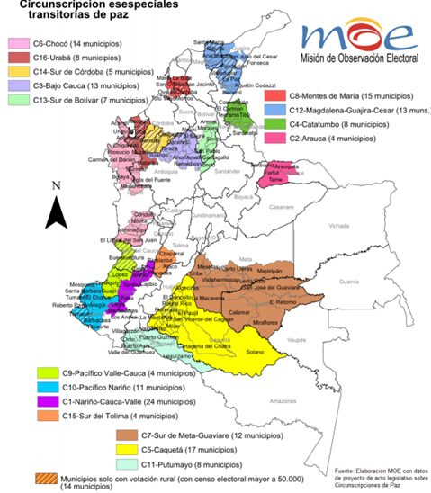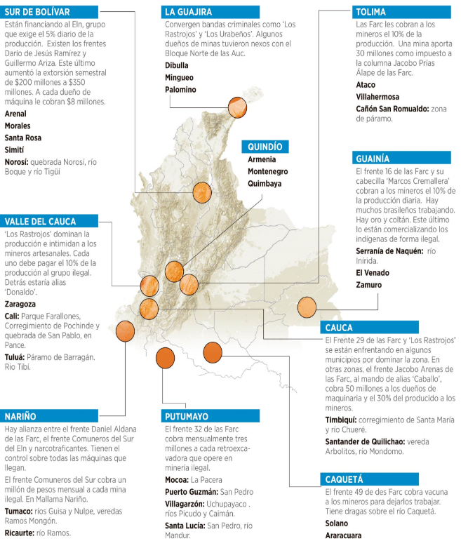
Informe Circunscripciones de Paz MOE http://www.indepaz.org.co

Respecto de las zonas de minería criminal, según el informe de la Oficina de las Naciones Unidas contra la Droga y el Delito 2015, se estableció que los territorios en los que se registró la disminución de los cultivos de coca, coinciden con algunas regiones del país en las que se evidenció la aparición y expansión de la actividad minera asociadas con grupos armados al margen de la ley como nueva forma de criminalidad.

Respecto al dato anterior, genera igualmente preocupación que según el estudio realizado por la MOE se logró establecer que la minería criminal está presente en la tercera parte de los municipios en los que funcionarán las Circunscripciones así: C1. Nariño-Cauca-Valle, C3. Bajo Cauca, C5. Caquetá, C6. Chocó, C9. Pacífico – Valle-Cauca, C10. Pacífico Nariño, C11. Putumayo, C 13. Sur de Bolívar, C14. Sur de Córdoba y C.16 Urabá.

En varios de estos departamentos las Farc tenían el control de este negocio, por lo que cabe preguntarnos si efectivamente será transparente la escogencia de los candidatos que ocuparán estas curules, pues son poblaciones en riesgo por factores de ilegalidad y violencia y en las que aún existe una influencia fuerte por parte de las Farc, pues toda la vida ha tenido control territorial en estas zonas.
11
En conclusión, este Acto Legislativo pretende crear 16 circunscripciones especiales transitorias, en los lugares donde el grupo terrorista de las farc ha tenido control no solo territorial, sino de cultivos ilícitos y de minería criminal, generando verdaderos corredores para continuar con la comisión de hechos punibles, y como si fuera poco premiarlos, no solo con las 10 curules, 5 en senado y 5 en cámara, sino adicionalmente entregarles 16 curules en cámara, y aunque el proyecto asegura que no podrán participar partidos tradicionales o de oposición, incluido el partido nuevo de las farc, no debe desconocerse que hace más de 50 años ellos se encuentran en ese territorio ejerciendo un control absoluto e incluso determinando la suerte de las elecciones en cada uno de esos municipios.

Estos hechos que expongo en la presente ponencia, nos llevan a concluir que efectivamente este Acto Legislativo abusa nuevamente del fast track, y que un hecho tan grave como que a pesar de que solicite la práctica de una audiencia pública, para escuchar a la población y a las autoridades civiles que viven en estos territorios, el gobierno nacional decido adelantar la radicación de la ponencia positiva, afectando de esta forma el derecho y la instancia de participación con que cuenta la ciudadanía.

- ACTIVOS DE LA NACIÓN QUE SE ENCUENTRAN EN LAS CIRCUNSCRIPCIONES TRANSITORIAS DE PAZ:

Resulta inquietante una vez más, que las 16 circunscripciones especiales se encuentren al igual que las zonas veredales ubicadas donde se hallan activos estratégicos de la nación como a continuación se expone:
Circunscripción | Activo de la Nación
C 1 Nariño-Cauca-Valle:  - Cauca | Reservas de oro
C2 Arauca
-Arauca | Caño Limón: Explotación y Exploración Petrolera.
C3 Bajo Cauca  -Antioquia | Minería y distribución y producción de energía eléctrica: Idroituango
C 4 Catatumbo | Zona petrolera
C5 Caquetá | Yacimientos de estaño y Carbón
C6 Chocó  -Condoto | Explotación minera en esencialmente de roro, caliza, plata molibdeno y cobre.  Se da la mayor explotación de metales. Reconocida por ser la capital mundial del platino
C 7 Sur de Meta-Guaviare  -Meta | Extracción de petróleo y gas
C 8 Montes de María | ubicación de torres de radio-comunicaciones
C 10 Pacífico-Nariño  -Tumaco  -Barbacoas | Petróleo  Importante puerto en el Océano Pacífico por la cual se saca la cocaína  Minería: oro, plata, platino
C1 Putumayo | Explotación petrolífera y de madera
C 12 Magdalena-Guajira-Cesar  -Cesar  -Guajira:  Fonseca  Dibulla | Carbón  Carbón  Oro
C 13 Sur de Bolívar  -Arenal  -Yondó: | Explotación de madera y yacimientos auríferos que se explota sin control  Extracción de petróleo y madera
C 14 Sur de Córdoba | Explotación de carbón mineral
C 15 Sur del Tolima  -Ataco | Yacimientos de oro
C 16 Urabá  -Turbo  -Chigorodó  -San Pedro  -Dabeiba  -Mutatá  -Necoclí  -Apartadó | Construcción del Puerto Internacional  Minería  Minería  Minería  Minería  Minería  Minería

De esta forma, me permito poner a consideración de la Honorable Comisión Primera la siguiente:

Proposición

Por las razones anteriormente expuestas, me permito proponer el ARCHIVO del Proyecto Acto Legislativo No. 017 de 2017 Cámara – 005 de 2017 Senado “por medio del cual se crean 16 circunscripciones transitorias especiales de paz para la Cámara de Representantes en los períodos 2018-2022 y 2022-2026”.

Cordialmente,

SANTIAGO VALENCIA GONZÁLEZ
Representante a la Cámara por Antioquia

http://moe.org.co/wp-content/uploads/2017/05/Informe-Circunscripciones.pdf
Artículo 40. Todo ciudadano tiene derecho a participar en la conformación, ejercicio y control del poder político. Para hacer efectivo este derecho puede: 1. Elegir y ser elegido (…) Artículo 103. Son mecanismos de participación del pueblo en ejercicio de su soberanía: el voto, el plebiscito, el referendo, la consulta popular, el cabildo abierto, la iniciativa legislativa y la revocatoria del mandato. (…) Artículo 258. El voto es un derecho y un deber ciudadano. El Estado velará porque se ejerza sin ningún tipo de coacción y en forma secreta por los ciudadanos en cubículos individuales instalados en cada mesa de votación sin perjuicio del uso de medios electrónicos o informáticos. (…)
https://www.unodc.org/documents/colombia/2017/julio/CENSO_2017_WEB_baja.pdf

